На внеочередных выборах в Дании одержала победу «красная» коалиция
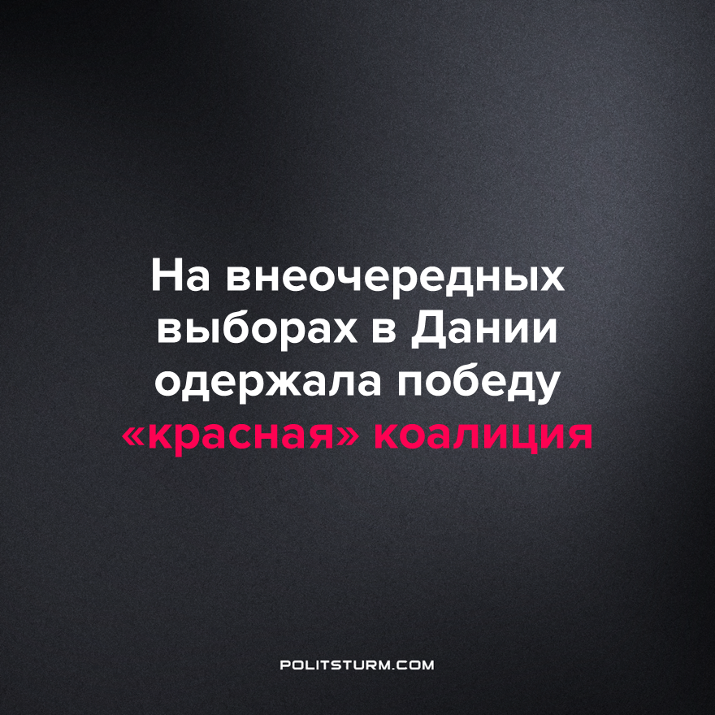

Оригинальная статья
2022-11-08
1 мин. на чтение

По итогам внеочередных парламентских выборов в Дании победила «красная» коалиция, состоящая из Социал-демократической партии, Социалистической народной партии, «Радикальных левых», «Единого списка», Зеленой партии и партии «Альтернатива». Лидер Социал-демократической партии Метте Фредериксен останется на посту премьер-министра, который она занимает с 2019 года.
Из общих 179 мест в парламенте, «левый» блок получил 90 мандатов, в то время как правая и центристская коалиции набрали 73 и 16 мест, соответственно.
Несмотря на то, что датские политики и избиратели называют партию Фредериксен «красной», премьер-министр давно перестала защищать интересы рабочего класса даже на словах. Вместо классовой борьбы Фредериксен и ее соратники продвигают политику «широкого фронта». Показательно, что лидер социал-демократов после объявление результатов выборов уверила: «Мы – партия для всей Дании, для маленьких сел и больших городов. Сегодня мы единственная общенародная партия».
Подобными заявлениями Фредерексен раскрывает оппортунизм политики ее партии в частности и социал-демократии в общем. Очевидно, что одна партия не может представлять интересы всей страны, когда разные классы имеют несовместимые интересы. Под красивыми словами о «народном единстве» социал-демократы Дании и других стран пытаются убедить рабочий класс объединиться со своими эксплуататорами и работать совместно за лучшее будущее страны.
Однако пролетариат не может объединиться с буржуазным классом, ибо его классовые интересы полностью противоположные интересам класса капиталистов. Только путем классовой борьбы может рабочий класс по-настоящему защищать свои интересы и обеспечить себя достойной жизнью.
Напомним, что поводом для проведения внеочередных парламентских выборов в Дании стал скандал вокруг массового убийства норок. После того как ученые обнаружили новый штамм коронавируса в норке, премьер-министр Дании приказала ликвидировать всех норок страны, что привело к убийству 17 млн животных.
Источники: Moscow Daily News – «Дания не свернула с левого пути: партия действующего премьера победила на выборах, несмотря на скандал с массовым уничтожением норок» от 02 ноября 2022 г.
Dagens Nyheter – “Mette Frederiksen vinnare när sista tiondelen räknats” от 01 ноября 2022 г.
Il Manifesto – “In Danimarca a strappare la maggioranza e il “blocco rosso” от 03 ноября 2022 г.

Оригинальная статья

